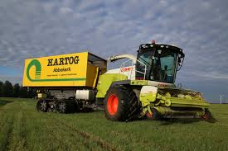
Beste dames,
Zo langzamerhand wordt het tijd om onze plannen voor 2023 aan jullie bekend te maken.
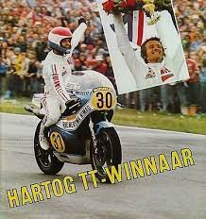
In Februari staat een bezoek gepland aan het Wil Hartog museum in Lambertschaag. Hartog is bekend van de grasdrogerij, met als hoofdactiviteit het kunstmatig drogen van luzerne of grasgewas.
Maar……..Wil Hartog is vooral bekend geworden als motorcoureur. “De Witte Reus” won in 1977 de TT in Assen, de motor waarop hij dit klaarspeelde heeft een prominente plek in het museum. Het museum bevat vele pronkstukken uit zijn carrière. Als het een beetje meezit krijgen we van Wil Hartog zelf de rondleiding. Omdat wij denken dat het voor onze partners ook een interessante middag kan worden, bij deze zijn ze van harte uitgenodigd met ons mee te gaan. 10 Februari worden we om 14.00uur in Lambertschaag verwacht, vertrek vanaf parkeerterrein de Veersloot 13.00u Kosten voor deze middag, inclusief reiskosten zijn € 8,50 pp. Er kunnen slechts 25 personen mee, dus vol is vol met uiteraard voorrang van de eigen leden. Aanmelden kan vanaf nu en natuurlijk dinsdagavond of per mail: teaenkees@ziggo.nl
Zoals bekend gaan we 4 april naar Plien& Bianca. Met 29 dames gaan we hiernaartoe, na afloop nog even nagenieten met een drankje en een hapje. De kaarten hiervoor liggen klaar.
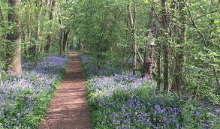
Half april willen we een bezoek brengen aan ”Het Wildrijk” Dit bijzondere bos is goed voor een wandeling van een klein uur. In het voorjaar is de bodem bedekt met een blauw tapijt van wilde hyacinten. Bij goed weer gaan we op de fiets en voor de dames die niet willen/kunnen fietsen regelen we een auto. Datum wordt later dit jaar bekend gemaakt.

En dan hebben we natuurlijk ook het jaarlijks uitje: Je kunt alvast noteren 12 mei!!!! Wij hebben al het nodige voorwerk verricht en denken dat het weer een erg leuke dag gaat worden. We verklappen alvast dat het programma start met vertrek om 09.30 uur en dat we rond 17.00u weer thuis zullen zijn. Kosten zullen ongeveer € 55,00 zijn. Nadere informatie volgt, je kunt je alvast wel aanmelden bij ons.
In juli willen we weer een fietstocht organiseren.
In september hebben we plannen om in Den Oever de werkzaamheden aan de afsluitdijk te bekijken.
Groeten,
De reiscommissie.

